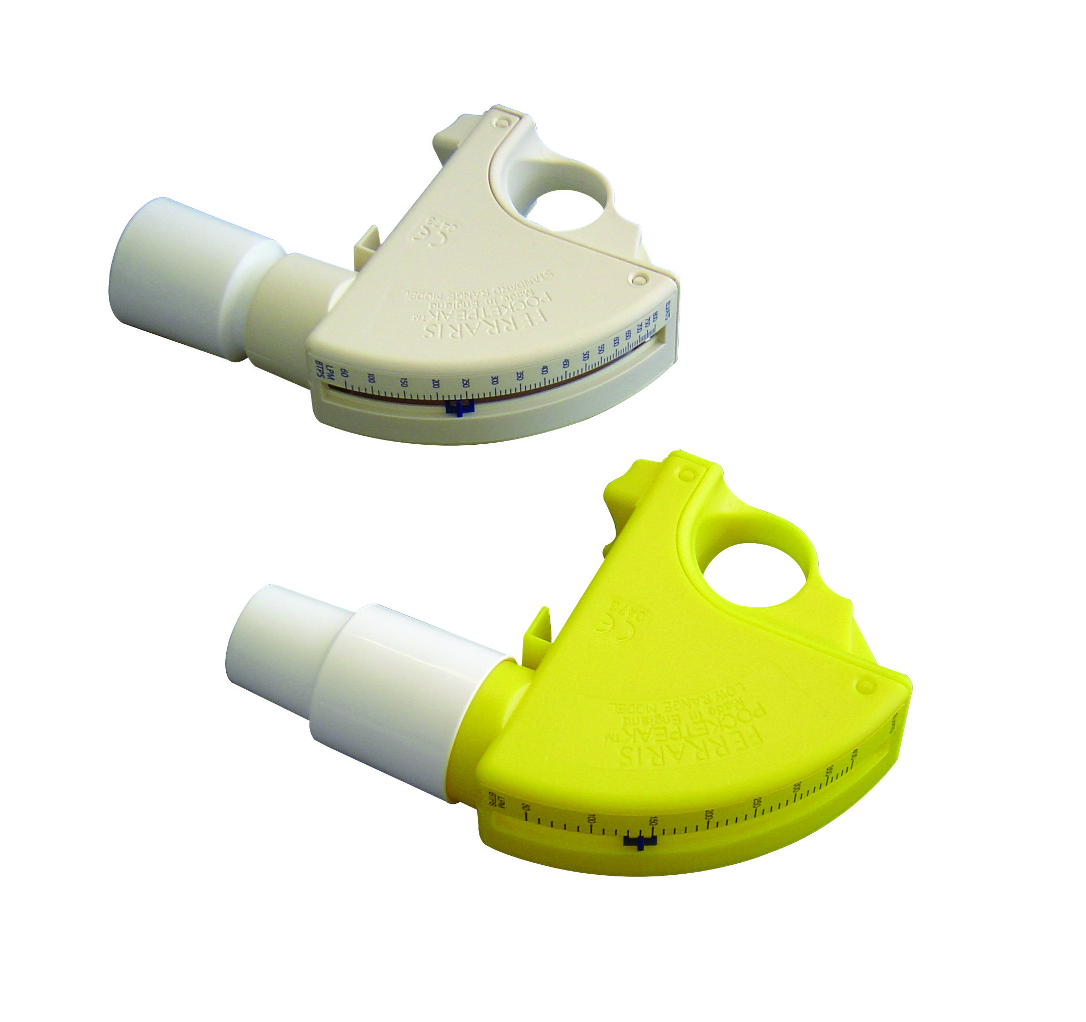

• DEP : Donnent le Débit expiratoire de pointe

• Format de poche : peu encombrants

• Emboût bucal unique & réversible pour adultes & enfants

• Emboût bucal lavable et stérilisable

• Graduation modèle enfant : 50 à 400 LPM

• Graduation modèle adulte : 60 à 800 LPM

• Embouts carton à usage unique disponibles en option

• Norme NF EN 13826

• CODE ACL / MODELE ENFANT : 7549189

• CODE ACL / MODELE ADULTE : 7549195

**Peak Flow (Débitmètres de pointe) Mécaniques**

**Modèles Enfant & Adulte**

[**FRAFITO**](mailto:FRAFITO) **–** 84 Corniche Fleurie – 06200 Nice – France -

Tel : 04 93 72 53 54 - Fax : 04 93 21 03 83 - Email : [infos@frafito.net](mailto:infos@frafito.net) / www.frafito.net